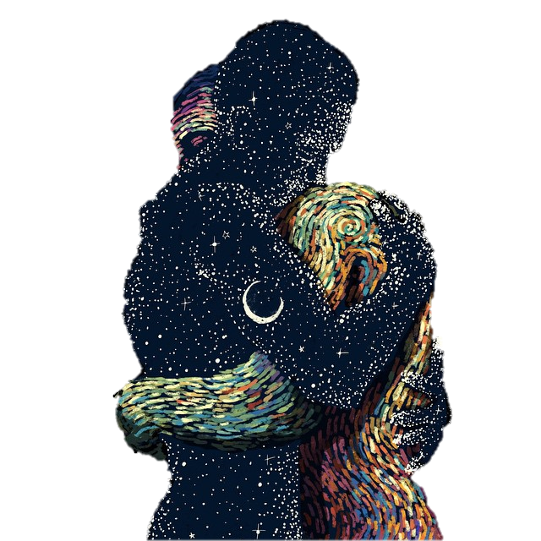
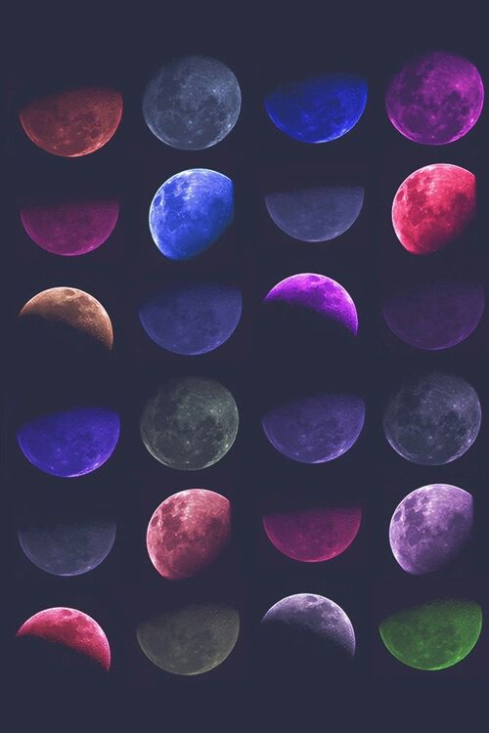
Dioses Y Estrellas

DIOSES Y ESTRELLAS

Hace mucho tiempo el Sol y la Luna fueron creados, se amaban con una pasión y profundidad inconmensurables, sin medida, intensamente. Eran dos amantes libres, el ardiente fuego dorado de uno sobre la fría calidez plateada del otro…
Cuando el Gran Dios decidió que habían de separarse, el Sol para iluminar el cielo de día, la Luna para alumbrarlo suavemente de noche, sus corazones, sus almas, parecieron partirse en dos. Estaban condenados a permanecer separados por siempre, tratando de alcanzarse y nunca lográndolo, en una danza infinita, dolorosa.
El Sol trató de ser fuerte, de fingir estar bien, y lo consiguió, destellando fuerte, muy fuerte, en el firmamento.
La Luna, sin embargo, no podía soportar la tristeza de estar sin su amado, y melancólicamente brillaba en el cielo.
El Gran Dios, compadeciéndose de ella, le obsequió con millones de estrellas, pequeños pedazos de luz que trataban de acompañarla, de consolarla. Pero la Luna añoraba el fulgor ardiente del Sol, su piel cálida y dorada, y la fría palidez de las estrellas la afligía aún más.
Se sabía sola, condenada a permanecer eternamente buscando a su amor, sin poder alcanzarlo jamás, apenas vislumbrándolo en la distancia.
El Gran Dios volvió a compadecerse de aquellos a los que había separado, y decidió concederles unos instantes de felicidad, con los que habrían de sobrevivir por siempre: los eclipses. Entonces, cuando la Luna desaparece, escondida, cuando el Sol se cubre de su nívea piel, pueden vivir de nuevo, libres, amados, felices, por unos gloriosos momentos, hasta volver a separarse, a romperse, dolorosamente, en dos de nuevo. Esperando, anhelando el momento en que puedan volver a ser uno, juntos, libres, amados.

